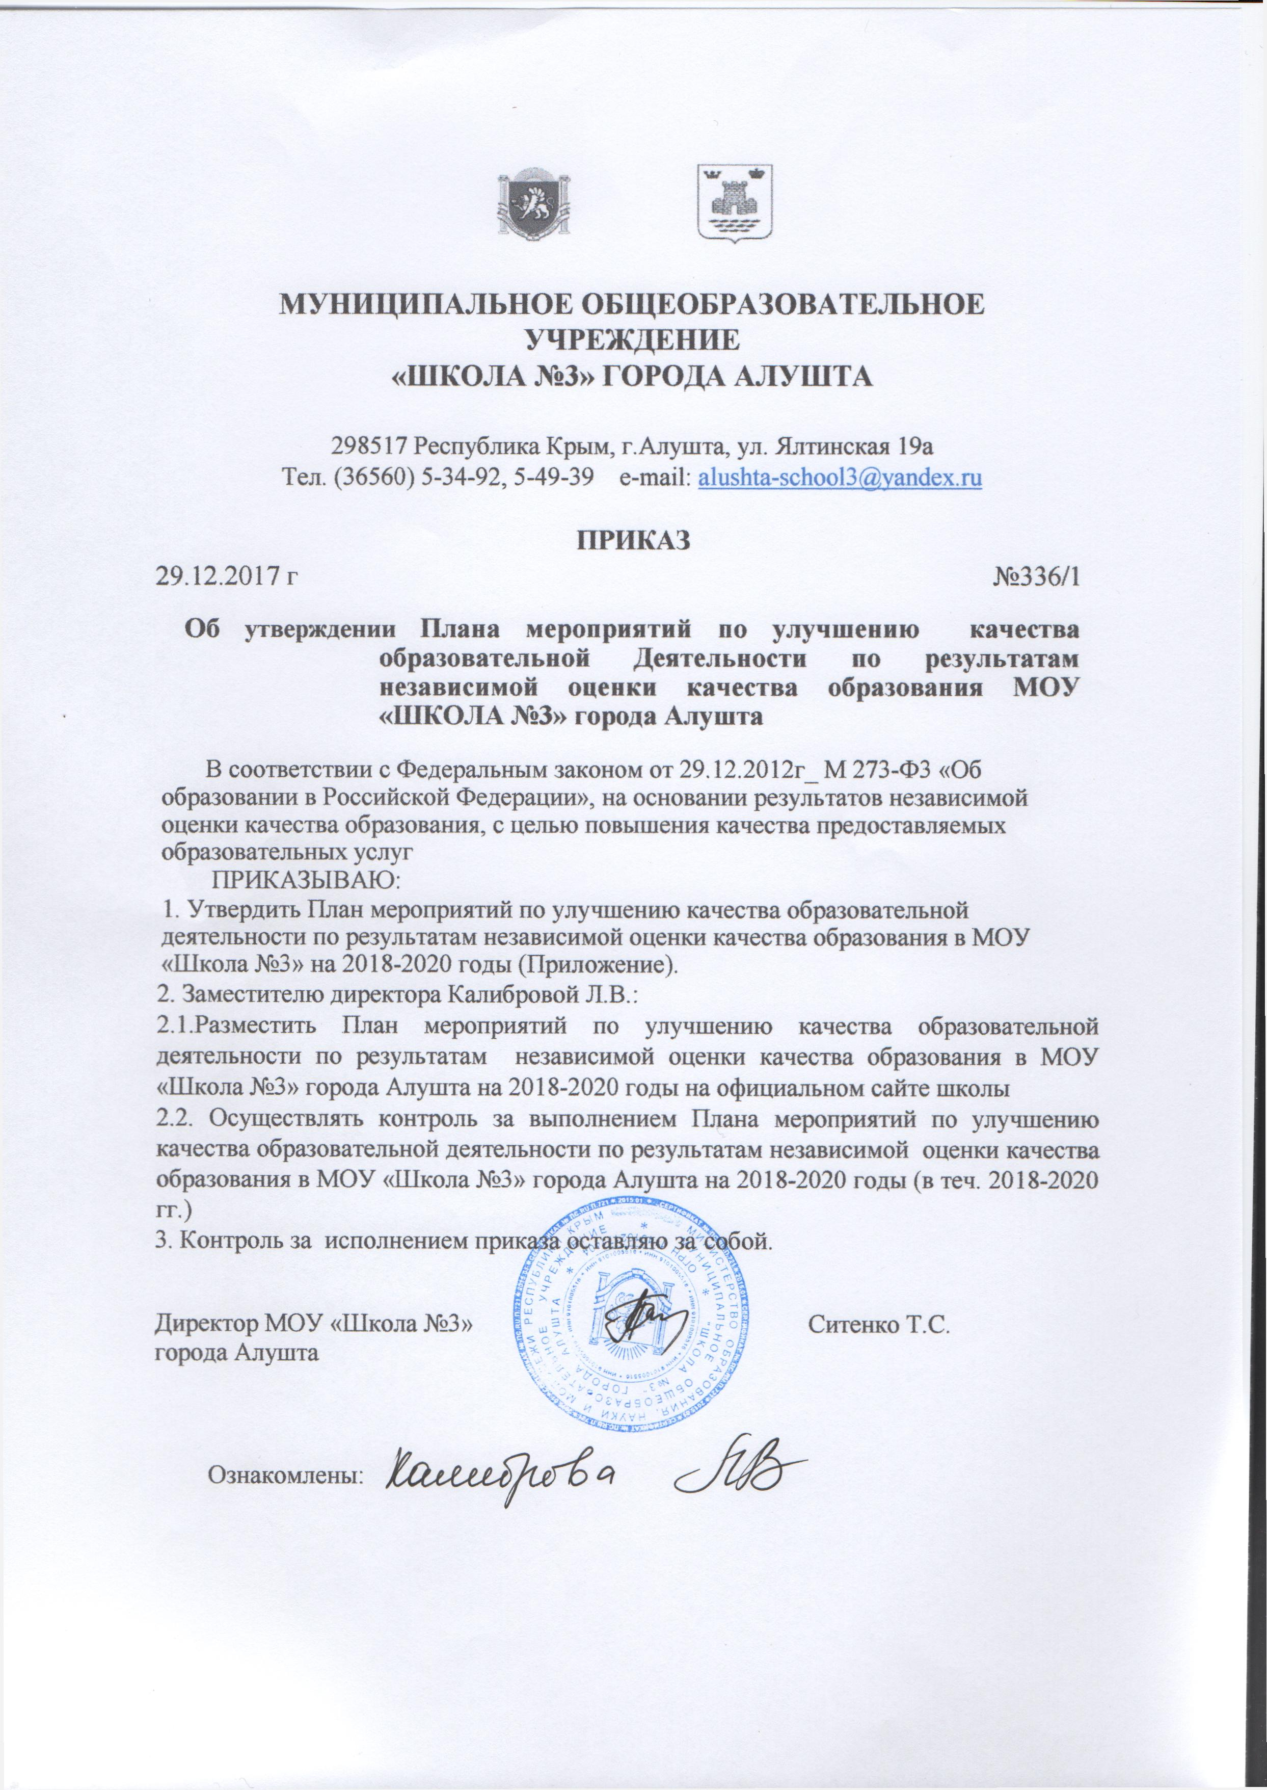

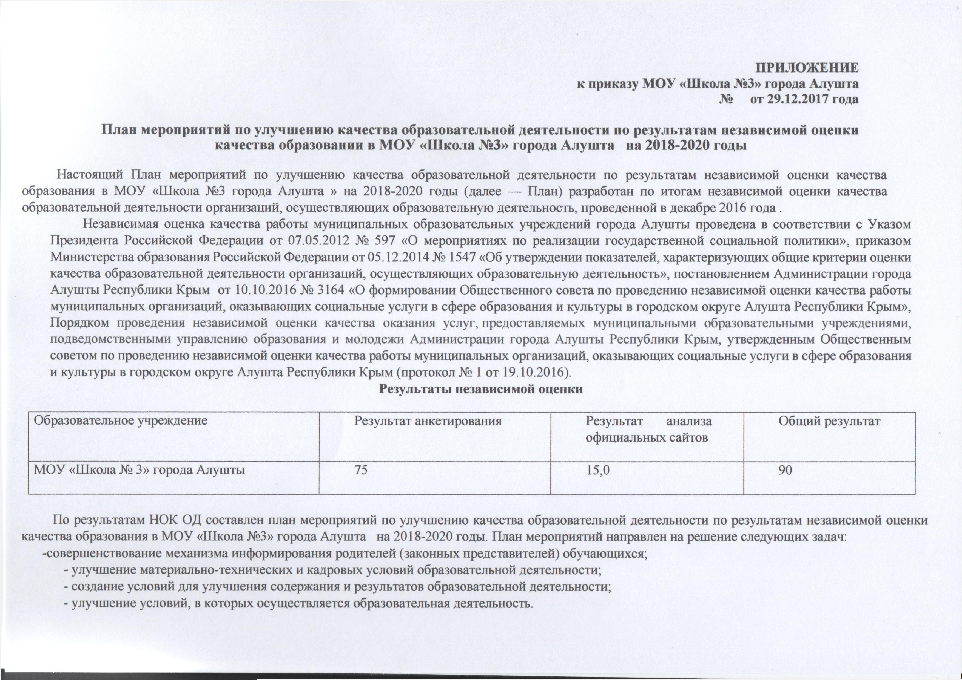

№  п/п | Показатель | Наименование мероприятия | Срок  реализации | Ответственный | Результат
I. Открытость и доступность информации об организации, осуществляющей образовательную деятельность
1.1. | Полнота и актуальность информации о деятельности школы. | Контроль своевременною обновления информации на официальном сайте школы, ее достоверности, полноты и актуальности {по всем разделам). | Ежемесячно, до 20 числа | Заместитель директора Калиброва Л.В., администратор сайта Новикова А.А. | Наглядная,  систематизированная и структурированная информация, размешенная на официальном сайте школы.
 |  | Информационное освещение всех участников образовательной деятельности через официальный сайт школы, информационных стендах:  - о результатах образования;  - о достижениях обучающихся, педагогов, школы,  - о вариативности программ дополнительного образования;  - о работах (мерах) по улучшению материально- технической базы и т.д. | Постоянно, в течение 2018- 2020 годов. | Заместитель директора Калиброва Л.В., администратор сайта Новикова А.А. | Своевременное и регулярное размещение информации для всех участников образова- тельной деятельности в разделе «Новости» официального сайта школы, информационных стендах.
1.2.  . | Доступность взаимодействия с получателями образовательных услуг по телефону, по электронной почте, с помощью электронных сервисов, предоставляемых на официальном | Размещение электронной формы для обращения граждан на официальном сайте школы. | Январь 2018 гола | Заместитель директора Калиброва Л.В., администратор сайта Новикова А.А. | Наличие раздела официального сайта школы с возможностью обращения граждан с помощью электронного сервиса

 | сайте школы в сети Интернет, в том числе наличие возможности внесения предложений, направленных на улучшение работы школы |  | Январь 2018 года | Заместитель директора Калиброва Л.В., администратор сайта Новикова А.А. | Наличие утвержденного регламента.
 |  | Контроль соблюдения регламента работы с обращениями граждан, в т.ч. через официальный сайт школы, электронную почту, официальный телефон. | Постоянно, в течение 2018- 2020 годов. | Директор Ситенко Т.С. | Отсутствие жалоб.
13. | Доступность сведений о ходе рассмотрения обращений граждан, поступивших в школу от получателей образовательных услуг (по телефону, по электронной почте, с помощью электронных сервисов, доступных на официальном сайге школы). | Разработка форм уведомления о ходе рассмотрения обращений граждан. | Январь 2018 года | Директор Ситенко Т.С. | Функционирование системы уведомлений.
 |  | Контроль ведения документации по обращению граждан. | Постоянно, в течение 2018- 2020 годов. | Директор Ситенко Т.С.. | Отсутствие жалоб.
II. Комфортность условий, в которых осуществляется образовательная деятельность в школе
2.1. | Материально-техническое и информационное обеспечение школы | Мониторинг материально- технического и информационного обеспечения школы. | Декабрь, июнь ежегодно 2018- 2020 годы. | Заместитель директора Реутова Т.И. заместитель директора по АХЧ Бондарь Л.С. | Аналитическая справка
 |  | Составление перспективного плана развития материально- технического и информационного обеспечения школы на 2018-2020 годы | Январь 2018i. | Заместитель директора Реутова Т.И. заместитель директора по АХЧ Бондарь Л.С. | Утвержденный план.

 |  | Реализация перспективного плана развития материально технического и информационного обеспечения школы. | 2018-2020 гг | Заместитель директора Реутова Т.И. заместитель директора по АХЧ Бондарь Л.С. | Материально-техническое и информационное обеспечение школы в соответствии с требованиями нормативных документов.
2.2. | Наличие необходимых условий для охраны и укрепления здоровья, питания обучающихся школы. | Составление плана работы по предупреждению травматизма обучающихся в школе. | Январь ежегодно. | Заместитель директора Кочерга О.А. | Утвержденный план.
 |  | Мониторинг качества питания обучающихся. | Ежедневно. | Заместитель директора Кочерга О.А. | Направление предложений организатору питания по улучшению качества питания обучающихся.
 |  | Проведение систематической разъяснительной работы среди родителей (законных представителей)и обучающихся о необходимости горячего питания. | В течение года | Классные  руководители. | Увеличение % обучающихся, получающих горячее питание.
2.3. | Наличие условий для индивидуальной работы с обучающимися. | Составление  индивидуальных маршрутов для обучающихся, испытывающих трудности в усвоении учебного материала | Январь 2018 года (корректировка сентябрь ) ежегодно. | Заместитель директора Калиброва Л.В., Реутова Т.И., педагог- психолог Иванникова И.М. | Наличие индивидуальных маршрутов для обучающихся, испытывающих трудности в усвоении учебного материала
2.4. | Реализация дополнительных образовательных программ. | Реализация дополнительных образовательных программ. | 2 раза в год по итогам полугодия | Заместитель директора Кочерга О.А. | Аналитическая справка.
 |  | Увеличение количества и | По мере | Заместитель | 1) Анализ

 |  | разнообразия предоставляемых дополнительных образовательных услуг . | востребованности и наличия возможностей школы  предоставления. | директора Кочерга О.А. | востребованности ДОУ.  2) Увеличение % обучающихся, пользующихся ДОУ.
2.5. | Наличие возможности развития творческих способностей и интересов обучающихся, включая их участие в конкурсах и олимпиадах различного уровня, выставках, смотрах, физкультурно-спортивных мероприятиях и других массовых мероприятиях. | Совершенствование системы развития творческих способностей и интересов обучающихся, включая их участие в конкурсах и олимпиадах, выставках, смотрах, физкультурных мероприятиях, спортивных мероприятиях, и других массовых мероприятиях. | В течение года. | Заместитель директора Кочерга О.А. | Увеличение % обучающихся принимающих участие в мероприятиях(конкурсах и олимпиадах, выставках, смотрах, физкультурно-спортивных мероприятиях, фестивалях и т.п.).
 |  | Заключение договоров об организации дополнительного образования учащихся на базе школы. | Сентябрь 2018г. (далее - ежегодно) | Заместитель директора Кочерга О.А. | Организация работы кружков.
 |  | Ведение базы данных «Одаренные дети» | Постоянно, в течение учебного года. | 'Заместитель директора Кочерга О.А. | Увеличение % обучающихся, включенных в бату «Одаренные дети».
2.6. | Наличие условий в школе обучения и воспитания обучающихся с ограниченными возможностями здоровья и инвалидов. | Обеспечение доступной среды для обучения и воспитания обучающихся с ограниченными возможностями здоровья и инвалидов в соответствии с | 2018-2020 гг. | Заместитель директора Калиброва Л.В., заместитель директора по АХЧ Бондарь Л.С. | Создание доступной среды для обучения н воспитания обучающихся с ограниченными возможностями здоровья и инвалидов.

 |  | материально-техническими возможностями школы (паспортом доступности).
2.7. | Наличие возможности оказания психолого-педагогической, медицинской помощи обучающимся | Контроль работы специалистов по оказанию пси холого-педагогической, медицинской помощи обучающимся. | 2 раза в год, по  итогам  полугодий | Заместитель директора Калиброва Л.В заместитель директора Реутова Т.И. | Аналитическая справка.
 |  | Обеспечение психологического консультирования обучающихся и сопровождения на постоянной основе. | Постоянно, в течение учебного года. | Заместитель директора Кочерга О.А. | Снижение количества обучающихся с высоким уровнем тревожности
2.8. | Наличие комфортной среды пребывания в школе | Создание условий для поддержки молодых специалистов. | Постоянно, в течение учебного года. | Заместитель директора Реутова Т.И. | Постоянное функционирование «Школы молодого педагога»
 |  | Проведение мониторинга выполнения показателей «Дорожной карты»  ( заработная плата, нагрузка педработников, повышение квалификации педработников) | Сентябрь  ежегодно. | Директор Ситенко Т.С. | Выполнение показателей «Дорожной карты», увеличение доли получателей услуг, удовлетворенных компетентностью работников школы
III. Доброжелательность, вежливость, компетентность работников
3.1. | Доля получателей образовательных услуг, положительно оценивающих доброжелательность и вежливость работников школы от общего | 0рганизация тренингов, методических учеб по формированию педагогической этики ко всем участникам | 1 раз в год. | Заместитель директора Реутова Т.И., Калиброва Л.В., Кочерга О.А. | Увеличение доли получателей образовательных услуг, положительно оценивающих

 | числа опрошенных получателей образовательных услуг. | образовательной деятельности; по вопросам учета и оценки индивидуальных образовательных достижений обучающихся. |  |  | доброжелательность и вежливость работников школы.
32. | Доля получателей образовательных услуг, удовлетворенных компетентностью работников школы, от общего числа опрошенных получателей образовательных услуг. | Составление перспективного плана повышения профессиональной компетентности педагогических работников  ШКОЛЫ. | Сентябрь 2018 года. | Заместитель директора Реутова Т.И. | Наличие утвержденного плана
 |  | Реализация перспективного плана повышения профессиональной компетентности педагогических работников ШКОЛЫ. | Постоянно, в течение учебного года. | Заместитель директора Реутова Т.И. | Увеличение доли  получателей  образовательных услуг,  удовлетворенных  компетентностью  работников.
IV.Удовлетворенность качеством образовательной |  |  |  | деятельности школы
4 1. | Доля получателей образовательных услуг, удовлетворенных материально- техническим обеспечением школы, от общего числа опрошенных получателей образовательных услуг. | Контроль реализации перспективною плана развития материально- техническою обеспечения школы. | Ежегодно,  декабрь | Директор Ситенко Т.С.., заместитель директора по АХЧ Бондарь Л.С. | Увеличение доли получателей образовательных услуг, удовлетворенных материально-техническим обеспечением школы
4.2. | Доля получателей образовательных услуг* удовлетворенных качеством предоставляемых образовательных услуг, от общего числа опрошенных получателей образовательных услуг. | Контроль реализации мероприятий направленных на повышение качества образовательных услуг. | Ежегодно, декабрь, июнь | Директор Ситенко Т.С.. | Увеличение доли  получателей  образовательных услуг,  удовлетворенных  качеством  предоставляемых  образовательных услуг.

